Compte rendu tp1 Dorian Fleurquin

Exercice 1 : IETF

presentation:
L'IETF pour Internet Engineering Task Force est fondée en 1986.
Le but de l'agence est de créer des protocoles et pratiques standards à destination des utilisateurs, des fournisseurs de materiel et des concepteurs de logiciels afin d'harmoniser le développement d'internet et de son infrastructure, cette organisation est basée sur le volontariat de ses participants pour prendre part à des réunions dont l'objectif est d'écrire de la documentation technique publique.

sujet-internet of things(IOT):

comme son nom l'indique, l'IOT(internet des choses/objets) est composée de tous les appareils connectés à internet(assistants vocaux,home sec, montres). La création de bonnes pratiques de sécurité est d'autant plus critique que ces machines ont une présence physique dans les domiciles privés et même sur les personnes(montres, capteurs hr,lunettes camera).
L'IETF à crée un groupe de conseil spécialement dédié à L'IOT: le IETF IOT Directorate.

Certains des travaux de ce groupe incluent sans s'y limiter:

-L'organisation de hackathons autour de la sécurité des appareil IOT

-le developpment de nouveaux protocols de communcation pour sécuriser le transport des données entre les appareils IOT et internet

-la redaction de documentation technique sur tout le cycle de vie des appareils IOT

Exercice 2
1.
resultats des pings:

Pinging www.berkeley.edu...
PING www.berkeley.edu (141.193.213.20) 56(84) bytes of data.
64 bytes from 141.193.213.20 (141.193.213.20): icmp_seq=1 ttl=52 time=22.8 ms
64 bytes from 141.193.213.20 (141.193.213.20): icmp_seq=2 ttl=52 time=22.9 ms
64 bytes from 141.193.213.20 (141.193.213.20): icmp_seq=3 ttl=52 time=22.8 ms
64 bytes from 141.193.213.20 (141.193.213.20): icmp_seq=4 ttl=52 time=23.0 ms

--- www.berkeley.edu ping statistics ---
4 packets transmitted, 4 received, 0% packet loss, time 3004ms
rtt min/avg/max/mdev = 22.768/22.886/23.015/0.091 ms

Pinging www.mit.edu...
PING e9566.dscb.akamaiedge.net (23.39.241.125) 56(84) bytes of data.
64 bytes from a23-39-241-125.deploy.static.akamaitechnologies.com (23.39.241.125): icmp_seq=1 ttl=57 time=15.4 ms
64 bytes from a23-39-241-125.deploy.static.akamaitechnologies.com (23.39.241.125): icmp_seq=2 ttl=57 time=15.8 ms
64 bytes from a23-39-241-125.deploy.static.akamaitechnologies.com (23.39.241.125): icmp_seq=3 ttl=57 time=15.8 ms
64 bytes from a23-39-241-125.deploy.static.akamaitechnologies.com (23.39.241.125): icmp_seq=4 ttl=57 time=15.5 ms

--- e9566.dscb.akamaiedge.net ping statistics ---
4 packets transmitted, 4 received, 0% packet loss, time 3005ms
rtt min/avg/max/mdev = 15.438/15.639/15.814/0.152 ms

Pinging www.uva.nl...
PING uvacms-prd-fe-redir.lb.uva.nl (145.18.11.145) 56(84) bytes of data.

--- uvacms-prd-fe-redir.lb.uva.nl ping statistics ---
4 packets transmitted, 0 received, 100% packet loss, time 3080ms

Pinging www.sydney.edu.au...
PING e37219.dsca.akamaiedge.net (2.16.165.106) 56(84) bytes of data.
64 bytes from a2-16-165-106.deploy.static.akamaitechnologies.com (2.16.165.106): icmp_seq=1 ttl=57 time=15.4 ms
64 bytes from a2-16-165-106.deploy.static.akamaitechnologies.com (2.16.165.106): icmp_seq=2 ttl=57 time=15.6 ms
64 bytes from a2-16-165-106.deploy.static.akamaitechnologies.com (2.16.165.106): icmp_seq=3 ttl=57 time=15.3 ms
64 bytes from a2-16-165-106.deploy.static.akamaitechnologies.com (2.16.165.106): icmp_seq=4 ttl=57 time=15.6 ms

--- e37219.dsca.akamaiedge.net ping statistics ---
4 packets transmitted, 4 received, 0% packet loss, time 3005ms
rtt min/avg/max/mdev = 15.318/15.471/15.610/0.115 ms

Pinging www.ucc.edu.gh...
PING ucc.edu.gh (156.38.97.11) 56(84) bytes of data.
64 bytes from 156.38.97.11 (156.38.97.11): icmp_seq=1 ttl=47 time=138 ms
64 bytes from 156.38.97.11 (156.38.97.11): icmp_seq=2 ttl=47 time=138 ms
64 bytes from 156.38.97.11 (156.38.97.11): icmp_seq=3 ttl=47 time=137 ms
64 bytes from 156.38.97.11 (156.38.97.11): icmp_seq=4 ttl=47 time=138 ms

--- ucc.edu.gh ping statistics ---
4 packets transmitted, 4 received, 0% packet loss, time 3002ms
rtt min/avg/max/mdev = 137.396/137.600/137.813/0.149 ms

la distance entre le MIT et Brest est de 5077km, elle est parcourue(allez-retour) en 3000ms donc la durée de transmission en allez-simple est d'environ 1500ms environ(0,3ms par kilomètre) cependant, cette durée est variable en fonction de la direction et du nombre de relais entre l'origine et la destination ainsi que la techologie qui les relie(fibre/ADSL)

2.

resultats des traceroutes:

Performing traceroute to www.berkeley.edu...
traceroute to www.berkeley.edu (141.193.213.20), 30 hops max, 60 byte packets
1 _gateway (172.18.1.18) 0.466 ms 0.405 ms 0.385 ms
2 forti-brd-lan.univ-brest.fr (172.31.2.20) 0.226 ms 0.205 ms 0.188 ms
3 172.31.1.17 (172.31.1.17) 0.708 ms 0.689 ms 0.669 ms
4 193.51.189.94 (193.51.189.94) 9.182 ms 9.164 ms 9.146 ms
5 et-5-2-1-ren-nr-paris1-rtr-131.noc.renater.fr (193.51.177.174) 14.743 ms 14.724 ms 14.706 ms
6 renater-ias-geant-gw.par.fr.geant.net (83.97.89.9) 15.072 ms 14.990 ms 14.971 ms
7 lag-1-0.rt0.par.fr.geant.net (62.40.98.75) 21.487 ms 21.720 ms 21.657 ms
8 lag-8-0.rt0.lon2.uk.geant.net (62.40.98.106) 21.110 ms 21.254 ms 21.600 ms
9 lag-2-0.rt0.lon.uk.geant.net (62.40.98.64) 21.579 ms 21.243 ms 21.180 ms
10 ae3-0.mx1.lon.uk.geant.net (62.40.98.61) 21.996 ms 21.625 ms 21.573 ms
11 * * *
12 141.101.71.107 (141.101.71.107) 21.882 ms 141.101.71.2 (141.101.71.2) 23.080 ms 141.101.71.93 (141.101.71.93) 83.242 ms
13 141.193.213.20 (141.193.213.20) 22.655 ms 22.132 ms 22.472 ms

Performing traceroute to www.mit.edu...
traceroute to www.mit.edu (23.39.241.125), 30 hops max, 60 byte packets
1 _gateway (172.18.1.18) 0.444 ms 0.461 ms 0.440 ms
2 forti-brd-lan.univ-brest.fr (172.31.2.20) 0.256 ms 0.234 ms 0.214 ms
3 172.31.1.17 (172.31.1.17) 0.361 ms 0.336 ms 0.526 ms
4 193.51.189.94 (193.51.189.94) 9.521 ms 9.503 ms 9.359 ms
5 et-5-2-1-ren-nr-paris1-rtr-131.noc.renater.fr (193.51.177.174) 15.266 ms 15.249 ms 15.212 ms
6 et-5-0-1-ren-nr-paris2-rtr-131.noc.renater.fr (193.55.204.195) 15.193 ms et-4-0-1-ren-nr-paris2-rtr-131.noc.renater.fr (193.55.204.193) 15.580 ms et-5-0-1-ren-nr-paris2-rtr-131.noc.renater.fr (193.55.204.195) 15.531 ms
7 193.51.189.109 (193.51.189.109) 19.252 ms 19.230 ms 19.212 ms

Performing traceroute to www.vu.nl...
traceroute to www.vu.nl (52.232.69.102), 30 hops max, 60 byte packets
1 _gateway (172.18.1.18) 0.623 ms 0.574 ms 0.556 ms
2 forti-brd-lan.univ-brest.fr (172.31.2.20) 0.242 ms 0.225 ms 0.208 ms
3 172.31.1.17 (172.31.1.17) 0.546 ms 0.470 ms 0.453 ms
4 193.51.189.94 (193.51.189.94) 9.307 ms 9.290 ms 9.364 ms
5 et-5-2-1-ren-nr-paris1-rtr-131.noc.renater.fr (193.51.177.174) 15.032 ms 15.015 ms 14.997 ms
6 et-4-0-1-ren-nr-paris2-rtr-131.noc.renater.fr (193.55.204.193) 15.587 ms et-5-0-1-ren-nr-paris2-rtr-131.noc.renater.fr (193.55.204.195) 15.484 ms et-4-0-1-ren-nr-paris2-rtr-131.noc.renater.fr (193.55.204.193) 15.465 ms
7 ae62-0.par02-96cbe-1a.ntwk.msn.net (104.44.13.206) 15.316 ms 15.326 ms 15.283 ms
8 ae21-0.icr01.par30.ntwk.msn.net (104.44.236.91) 15.705 ms ae22-0.icr01.par21.ntwk.msn.net (104.44.236.95) 18.232 ms ae21-0.icr01.par30.ntwk.msn.net (104.44.236.91) 15.604 ms
9 be-120-0.ibr02.par21.ntwk.msn.net (104.44.11.247) 91.987 ms * *
10 be-7-0.ibr01.ewr30.ntwk.msn.net (104.44.16.19) 23.576 ms be-9-0.ibr02.pnq01.ntwk.msn.net (104.44.16.145) 23.478 ms be-4-0.ibr01.ams21.ntwk.msn.net (104.44.17.53) 24.050 ms
11 ae126-0.icr04.ams30.ntwk.msn.net (104.44.23.225) 23.360 ms ae126-0.icr04.ams21.ntwk.msn.net (104.44.23.247) 23.613 ms ae120-0.icr01.ams21.ntwk.msn.net (104.44.22.242) 23.705 ms

Performing traceroute to www.ucl.ac.uk...
traceroute to www.ucl.ac.uk (104.18.32.18), 30 hops max, 60 byte packets
1 _gateway (172.18.1.18) 0.498 ms 0.571 ms 0.553 ms
2 forti-brd-lan.univ-brest.fr (172.31.2.20) 0.407 ms 0.389 ms 0.372 ms
3 172.31.1.17 (172.31.1.17) 0.484 ms 0.721 ms 0.450 ms
4 193.51.189.94 (193.51.189.94) 9.600 ms 9.584 ms 9.567 ms
5 et-5-2-1-ren-nr-paris1-rtr-131.noc.renater.fr (193.51.177.174) 14.986 ms 14.970 ms 14.954 ms
6 renater-ias-geant-gw.par.fr.geant.net (83.97.89.9) 14.937 ms 15.066 ms 15.020 ms
7 lag-1-0.rt0.par.fr.geant.net (62.40.98.75) 21.577 ms 21.558 ms 21.630 ms
8 lag-8-0.rt0.lon2.uk.geant.net (62.40.98.106) 21.581 ms 21.003 ms 21.050 ms
9 lag-2-0.rt0.lon.uk.geant.net (62.40.98.64) 21.528 ms 21.610 ms 21.061 ms
10 ae3-0.mx1.lon.uk.geant.net (62.40.98.61) 21.922 ms 21.920 ms 21.328 ms
11 * * *
12 141.101.71.97 (141.101.71.97) 22.546 ms 141.101.71.61 (141.101.71.61) 22.476 ms 141.101.71.2 (141.101.71.2) 22.785 ms
13 104.18.32.18 (104.18.32.18) 22.481 ms 22.435 ms 22.601 ms

Performing traceroute to www.sydney.edu.au...
traceroute to www.sydney.edu.au (95.100.252.139), 30 hops max, 60 byte packets
1 _gateway (172.18.1.18) 0.434 ms 0.383 ms 0.365 ms
2 forti-brd-lan.univ-brest.fr (172.31.2.20) 0.228 ms 0.212 ms 0.197 ms
3 172.31.1.17 (172.31.1.17) 0.530 ms 0.515 ms 0.500 ms
4 193.51.189.94 (193.51.189.94) 9.604 ms 9.035 ms 9.571 ms
5 et-5-2-1-ren-nr-paris1-rtr-131.noc.renater.fr (193.51.177.174) 15.426 ms 15.411 ms 15.386 ms
6 et-5-0-1-ren-nr-paris2-rtr-131.noc.renater.fr (193.55.204.195) 15.370 ms et-4-0-1-ren-nr-paris2-rtr-131.noc.renater.fr (193.55.204.193) 15.392 ms et-5-0-1-ren-nr-paris2-rtr-131.noc.renater.fr (193.55.204.195) 15.255 ms
7 * * *
8 a95-100-252-139.deploy.static.akamaitechnologies.com (95.100.252.139) 15.850 ms 15.834 ms 15.819 ms

Performing traceroute to www.ucc.edu.gh...
traceroute to www.ucc.edu.gh (156.38.97.11), 30 hops max, 60 byte packets
1 _gateway (172.18.1.18) 0.414 ms 0.364 ms 0.346 ms
2 forti-brd-lan.univ-brest.fr (172.31.2.20) 0.219 ms 0.202 ms 0.185 ms
3 172.31.1.17 (172.31.1.17) 0.439 ms 0.419 ms 0.402 ms
4 193.51.189.94 (193.51.189.94) 9.520 ms 9.504 ms 9.488 ms
5 et-5-2-1-ren-nr-paris1-rtr-131.noc.renater.fr (193.51.177.174) 14.815 ms 14.797 ms 14.779 ms
6 renater-lb1.mx1.par.fr.geant.net (62.40.124.69) 14.889 ms 14.808 ms 14.791 ms
7 lag-1-0.rt0.par.fr.geant.net (62.40.98.75) 21.602 ms 21.626 ms 21.568 ms
8 lag-8-0.rt0.lon2.uk.geant.net (62.40.98.106) 21.528 ms 21.132 ms 21.115 ms
9 lag-2-0.rt0.lon.uk.geant.net (62.40.98.64) 21.479 ms 21.612 ms 21.571 ms
10 ae3-0.mx1.lon.uk.geant.net (62.40.98.61) 22.201 ms 22.278 ms 22.257 ms
11 wacren-gw.mx1.lon.uk.geant.org (62.40.125.234) 22.146 ms 21.667 ms 22.111 ms
12 if-xe-0-0-1-0.aggr-lag.as37288.wacren.net (196.216.188.145) 124.257 ms 124.734 ms 124.247 ms
13 ixpn-lagos.dolphintelecom.net (196.216.148.46) 124.246 ms 124.287 ms 123.895 ms
14 169.239.189.197 (169.239.189.197) 123.565 ms 41.242.114.56 (41.242.114.56) 136.932 ms 136.766 ms
15 41.242.112.116 (41.242.112.116) 123.830 ms 123.577 ms 41.242.115.228 (41.242.115.228) 124.334 ms
16 * * *
17 41-204-60-117-dedicated.4u.com.gh (41.204.60.117) 144.041 ms 144.069 ms 144.109 ms
18 41-204-60-118-dedicated.4u.com.gh (41.204.60.118) 143.589 ms 143.648 ms 143.612 ms
19 156.38.110.11 (156.38.110.11) 138.234 ms 137.943 ms 137.483 ms
20 156.38.97.11 (156.38.97.11) 137.628 ms 137.842 ms 137.602 ms

2. Après analyse des adresses ip, il semble que le trafic à destination de l’Amérique du nord soit centralisé à paris avant de traverser l'atlantique

le trafic a destination du Ghana passe également par paris avant d'émerger au sud du Nigeria

Partie 2 :

aucun Echange :

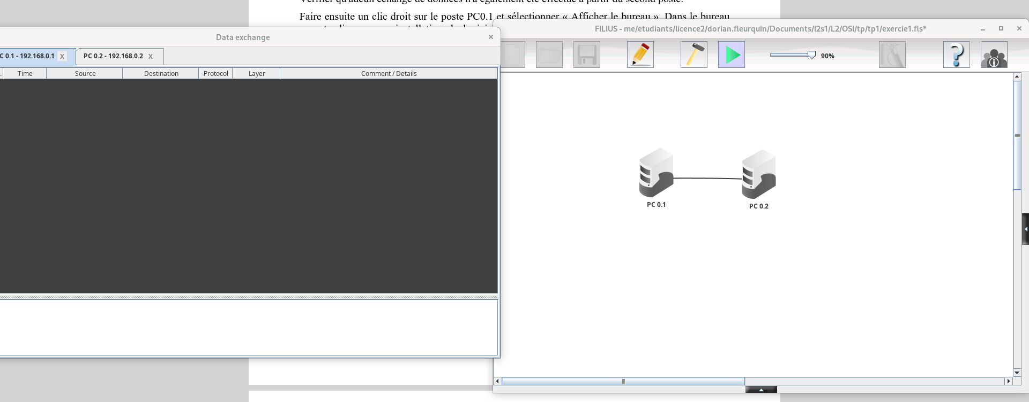
aucun echange

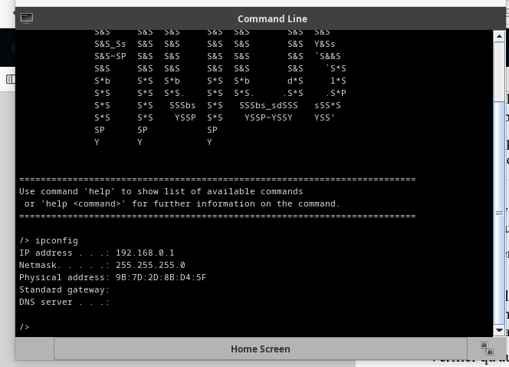
commande ipconfig ssur PC0.1

la commande host retoune une erreur, l’hôte n’est pas trouvé

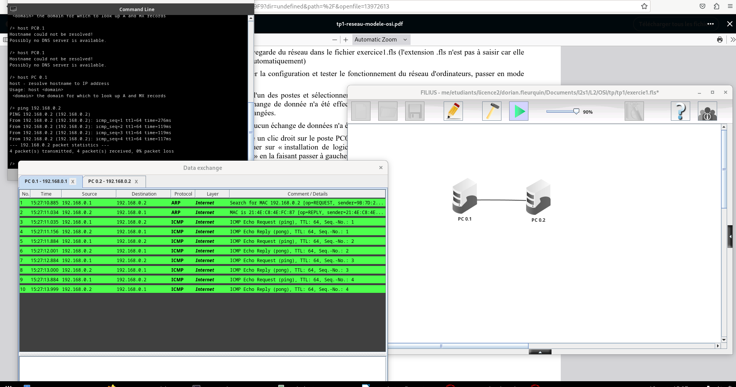
la commande ping affiche une reponse de pc 0,2

les echanges sont des messages de ping qui demandent une reponse, ces messages utilisent les protocoles ARP et ICMP et se trouvent tous sur la couche « internet »
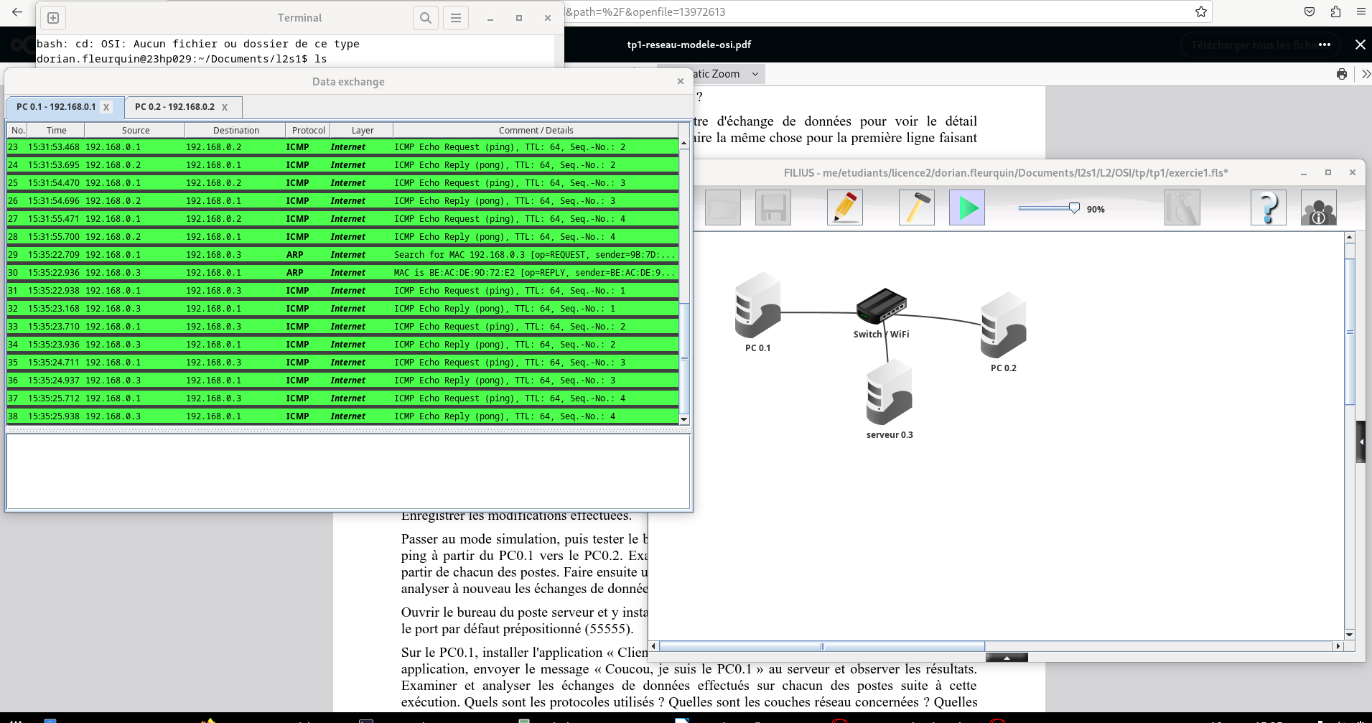
le reseau fonctionne toujours avec le switch(ping réussi)

le switch route les echanges

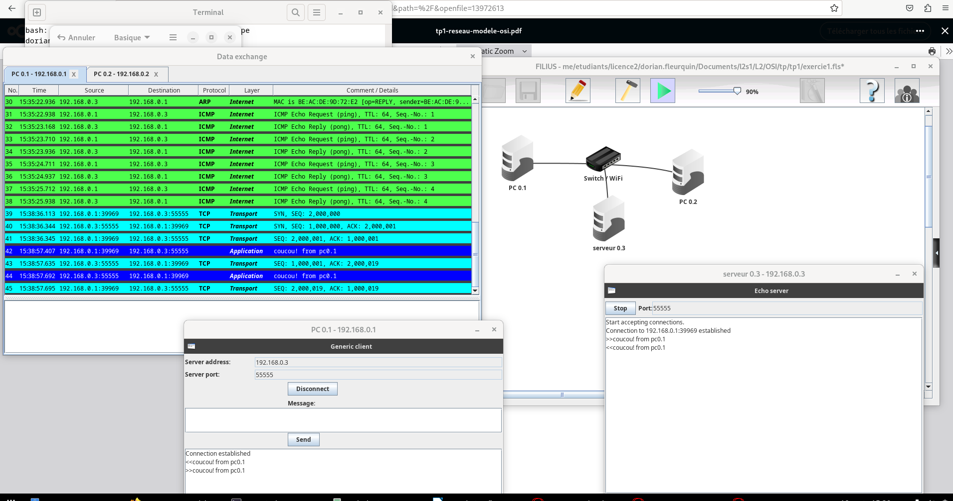
le message est reçu par le serveur

il transite par les couches transport et application

le protocole de transport TCP fait son apparition, cette différence est justifiée par la nécessité de faire transiter un message plus complexe qu’un simple ping via une structure client/Serveur au lieu de simplement machine 1 vers machine 2 comme dans l’exercice 1

